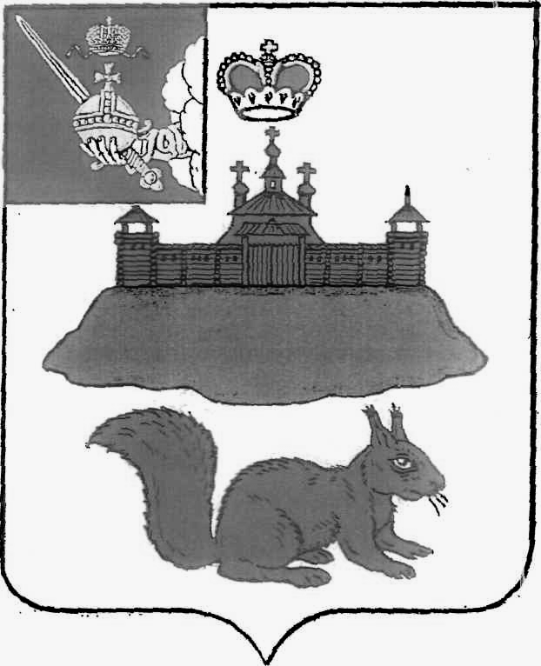
АДМИНИСТРАЦИЯ КИЧМЕНГСКО-ГОРОДЕЦКОГО МУНИЦИПАЛЬНОГО ОКРУГА ВОЛОГОДСКОЙ ОБЛАСТИ

ПОСТАНОВЛЕНИЕ

от 16.10.2023 № 1064
с. Кичменгский Городок

Об условиях приватизации имущества

В связи с признанием аукциона несостоявшимся, в соответствии с Федеральным законом Российской Федерации от 21.12.2001 № 178-ФЗ «О приватизации государственного и муниципального имущества», постановлением Правительства Российской Федерации от 27.08.2012 № 860 «Об организации и проведения продажи государственного или муниципального имущества в электронной форме», решением Муниципального Собрания Кичменгско-Городецкого муниципального округа от 02.12.2022 № 37 «Об утверждении Положения о порядке и условиях приватизации муниципального имущества Кичменгско-Городецкого муниципального округа Вологодской области», решением Муниципального Собрания Кичменгско-Городецкого муниципального округа от 06.04.2023 № 26 «Об утверждении прогнозного плана (программы) приватизации округа на 2023-2025 годы», администрация Кичменгско-Городецкого муниципального округа
ПОСТАНОВЛЯЕТ:

1. Приватизировать муниципальное имущество Кичменгско-Городецкого муниципального округа в составе одного ЛОТа:
- гараж, кадастровый номер 35:17:0510010:141 по адресу: Вологодская область, Кичменгско-Городецкий район, с.Нижний Енангск, ул.Сосновая, д.29а, площадью 81,3 кв.м.;
- земельный участок, кадастровый номер 35:17:0510010:281 по адресу: Российская Федерация, Вологодская область, Кичменгско-Городецкий муниципальный район, с. Нижний Енангск, ул.Сосновая, площадью 255+/-3.22 кв.м. (именуемое далее – имущество).
2.Определить, ранее установленный способ приватизации указанного имущества – аукцион, открытый по составу участников и по форме подачи предложений о цене в электронной форме.
3. Установить начальную цену имущества в размере – 46 500 (Сорок шесть тысяч пятьсот) рублей 00 копеек, без НДС, определенную на основании отчета независимого оценщика, составленного в соответствии с законодательством Российской Федерации об оценочной деятельности (отчет об оценке № 2800002300088-2 от 24.07.2023 г.).
Рассрочка платежа, за приобретенное имущество, не предоставляется.
4.Установить «шаг аукциона» в размере 5% начальной цены продажи имущества в размере 2325 (Две тысячи триста двадцать пять) рублей 00 копеек.
5. Администрации Кичменгско-Городецкого муниципального округа (отдел земельно-имущественных отношений) осуществить приватизацию данного имущества в срок до 1 декабря 2023 года.
6. Настоящее постановление вступает в силу со дня его принятия и подлежит размещению на официальном сайте Кичменгско-Городецкого муниципального округа, официальном сайте Российской Федерации для размещения информации о проведении торгов в течение 10 дней со дня его принятия.
7. Признать утратившими силу постановление администрации Кичменгско-Городецкого муниципального округа от 29.08.2023 года № 910 «Об условиях приватизации имущества».

Глава Кичменгско-Городецкого
муниципального округа С.А. Ордин

